Монтаж металлоконструкций на высоте: мы были одними из первых в Бурятии!

title: Монтаж металлоконструкций на высоте: мы были одними из первых в Бурятии!
description: Монтаж металлоконструкций на высоте – процесс, который стоит доверить профессионалам. «Бурятское СМУ Дальстальконструкция» выполняет ответственные высотные монтажи.

Монтаж металлоконструкций на высоте: мы были одними из первых в Бурятии!
ООО «Бурятское СМУ Дальстальконструкция» предлагает выполнение работ по высотному монтажу стройконструкций. Мы занимаемся этим видом деятельности с 1961 г. и обладаем неоспоримой квалификацией в вопросах возведения металлоконструкций.

«Дальстальконструкция»: опыт и современность
В 1961 г. состоялся монтаж телевизионной башни высотой 165 м в Улан-Удэ, с которой в Бурятии началась эра телевидения. Это был первый монтаж металлоконструкций на высоте, который доверили Бурятскому СМУ треста «Дальстатьконструкция». Благодаря успешной работе проектировщиков, изготовителей конструкций, наших монтажников и службы эксплуатации башня используется до сих пор для теле- и радиовещания.
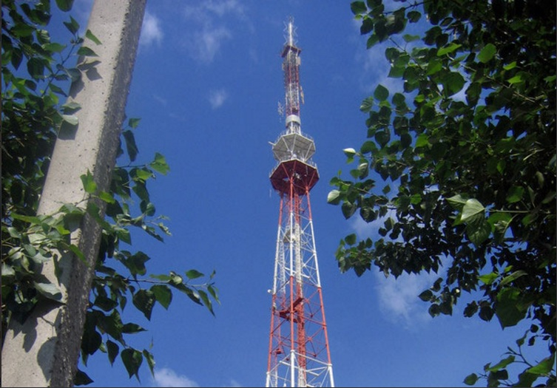
Улан-Удэнская телебашня. Монтаж металлоконструкций на высоте проводился Бурятским СМУ треста «Дальстальконструкция» в 1961 г.

Высотные объекты, смонтированные нашими специалистами
В разные годы с помощью нашей организации в Бурятии и на территории других субъектов СССР возведено множество высотных конструкций, заурядных и выдающихся. Вот некоторые из них:
- радиомачта высотой 260 м в Селенгинске;
- радиорелейные линии для телекоммуникаций РРЛ 8а, РРС 84 высотой до 140 м в Бурятии;
- множество объектов сотовой связи высотой 30-60 м на территории Республики Бурятия.
Помимо вышек, нами проведен монтаж и реконструкция высотных зданий и сооружений: отеля «Бурятия» в Улан-Удэ, многоэтажных жилых домов, антенн.

Опыт и практика – основа профессионализма
Высотный монтаж металлоконструкций выполняется, в том числе представителями династий, с которых начиналась деятельность организации. Наши специалисты по высотному монтажу обладают несколькими вещами, необходимыми для успешной работы:
- знаниями по специальности;
- высокой квалификацией и наработанным опытом;
- чувством долга и ответственности;
- экипировкой, без которой невозможна качественная работа.
В активе компании есть современные технические средства, необходимые для того, чтобы провести монтаж металлоконструкций на высоте. Наши монтажные краны и другое мобильное оборудование работает не только на территории Бурятии, но и готово к выезду на территорию других республик. Имеются аппараты для сварки и монтажа на болтовых соединениях.

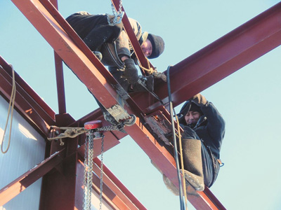
Монтаж балок перекрытия на высоте. Сварщики используют индивидуальные средства защиты и могут работать при минусовой температуре

Мы готовы к сотрудничеству!
Наши специалисты возьмут на себя выполнение всех этапов монтажных работ:
- подготовку и организацию процессов, что позволит обеспечить безопасность и соблюдение сроков;
- подъем, установку и соединение конструкций согласно проекту;
- проверку и контроль качества монтажных соединений.
Мы выполняем монтаж металлоконструкций на высоте во всех его проявлениях: займемся серьезными проектами возведения высотных зданий, вышек, ЛЭП, а также установкой мелких объектов (например, рекламных щитов, козырьков).
Перечисленный перечень работ далеко не полон. «Дальстальконструкция» обеспечит высочайшее качество выполнения заказа, соответствие нормативным требованиям и безопасную эксплуатацию в дальнейшем.
Выполняя монтаж ответственных металлоконструкций на высоте, мы подтвердим репутацию, наработанную десятилетиями. Обращайтесь!

